 | 多機能型（放課後等デイサービス・日中一時支援） |  |  |  |  |  |  |  | 
 | 重症心身障がい児デイサービスこはく
運営法人 | 株式会社A-hum |  |  |  |  |  | 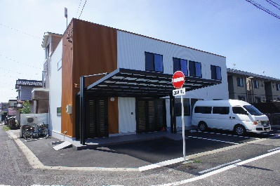
所 在 地  連 絡 先 | 〒486ー0914 |  |  |  | 中部中学校区
 | 春日井市若草通五丁目105
連絡先 | TEL |  | 0568-90-5005
 | FAX |  | 0568-90-5006
●サービス内容 ※詳細はQRコードからご確認ください。
休業日 | 日曜日・年末年始 |  |  |  |  | 【対象区分・種別】  【学年別受け入れ状況】
  身体 | ー | 知的 | ー
  精神 | ー | 発達 | ー
  重心 | 〇
  車いす | ー | 医療的ケア | ー
  未就学児 | 幼稚園  保育園 | 小学校  低学年 | 小学校  中学年
  〇 | 〇 | 〇 | 〇
  小学校  高学年 | 中学生 | 高校生
  〇 | ◎ | 〇
時 間 | 登校日 |  |  | 13:30～17:00
時 間 | 休校日 |  |  | 10:00～16:00
時 間 | 日中一時 |  |  | 10:00～16:00
定 員 | 放デイ 5名 日中一時 4名
送 迎 | ☐園（幼稚園・保育園・こども園）  ☑学校  ☑市内特別支援学校  ☑市外特別支援学校  ☐特別支援学校バス停  ☐なし
食事提供 | なし
実費負担 | ☐おやつ ☐教材費 ☐外出に伴う交通費  ☐その他 ☑実費負担なし
個別療育 | 放デイ あり
●支援内容、アピールポイント
重症心身障がい児に特化した事業所です。
看護職員・機能訓練担当職員が多数在籍しています。
看護師・理学療法士を中心に、一人一人の特性を考慮して楽しくリハビリテーションをしながら活動をおこないます。
機械浴による入浴サービスもおこなっています。（利用条件あり）
●その他
駐車場 |  | 2 台 |  |  |  |  |  | 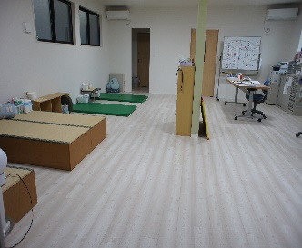
他に実施している
障がい福祉サービス

